实时板书增强系统技术报告概括
摘要
课堂板书是知识讲解与过程推导的主要载体，也是课堂信息密度最高、最难以复现的部分。与翻页式PPT相比，板书随讲解逐笔生成，学生看到的不只是结论，还有教师推导每一步时的停顿与修改，注意力也更容易跟随书写过程。因此板书是否完整、清晰，直接影响学生对内容的理解与记录。针对教师遮挡与板书擦除造成的笔记遗漏，本作品设计了基于AMD KV260的实时板书增强系统。系统使用摄像头采集黑板画面，经开发板软硬件协同处理后，由显示屏呈现清晰的电子板书，在保留传统书写方式的同时，为课堂增加展示、记录与回看功能。

一、选题背景与创新点

1.1 选题目的
在高校公共课与中学的大教室里，一块黑板往往需要同时面向上百名学生。后排学生与板面相距十余米，字迹本身已偏小，加之教师站到板前书写时身体遮挡正在书写的区域，可视内容进一步减少；而一节课中板书需要多次擦除，已擦除的内容无法回溯，学生只能以拍照替代记录，或以牺牲听课时间的方式抄写。板书能否被完整、清晰地看到，因此成为课堂教学中最直接的现实问题，也是本作品的出发点。
该问题在录播与网络课堂中被进一步放大。随着网络课程普及，优质课堂得以跨校、跨地域共享，客观上推动了教育公平；但录制端通常仅有单一固定机位，观看者所见的板书仍会被教师身体遮挡，也无法像现场学生那样即时提示教师避让。
上述流程并不限于课堂教学。凡具备“存在书写平面、书写者在板前活动、观看者不处于最佳视角”这一共同条件的场景，均可直接复用本工程：实验课上教师俯身演示，手部与仪器会遮挡关键操作；技术培训与产品宣讲中，讲师在白板前边讲边画；远程会议中，摄像头拍摄的白板常带有倾斜与欠曝。此类场景的处理对象与本作品一致，用户仅需在交互界面简单调整参数即可复用现有工程。

1.2 解决的实际问题与前人工作对比
从现有的研究来看，已有的板书数字化方案大致沿三条路线展开：其一是基于纯软件算法在通用计算平台上做图像差分、背景建模与连通域提取，但1080p全高清下难以同时兼顾毫秒级延迟与嵌入式端的低功耗；其二是红外或电容式交互电子白板，硬件改造成本高，也改变了教师用粉笔、白板笔书写的习惯；其三是录播教室的固定机位或云台追踪摄像机，只从外部采集信号，无法从算法层解决身体对板书的物理遮挡。
本作品面向黑板课堂，以软硬件协同方式实时完成校正、遮挡保持和擦除留页。系统将人物区域整体替换为已学习的纯净板面，并以持久画布记录遮挡期间形成的笔迹，使遮挡与擦除两种情形下的内容均得以保留。教师沿用原有书写方式，增强结果可用于网课录制，也可投放到教室后排的显示屏，方便全体学生看清板书、记好笔记。
系统提供原图、初步增强和深度增强三种显示模式，依次呈现摄像头画面、透视校正画面和白底增强板书，并保留彩色笔迹的类别，如图1所示。主要性能指标见表1。
表 1 主要性能指标
指标 | 数值或配置
视频格式 | 1920 × 1080，RGB565
几何分析 | 320 × 180，2 Hz
连续视频流输出帧率 | 12 FPS（整机输出，含PS调度与显示刷新；Restore恢复核单独处理约30 FPS，见3.4.2节）
主要处理时钟 | 200 MHz
Vivado2025.2实现最差裕量 | WNS +0.011 ns
时序违例 | 建立/保持/脉宽均为0
历史页容量 | 32页

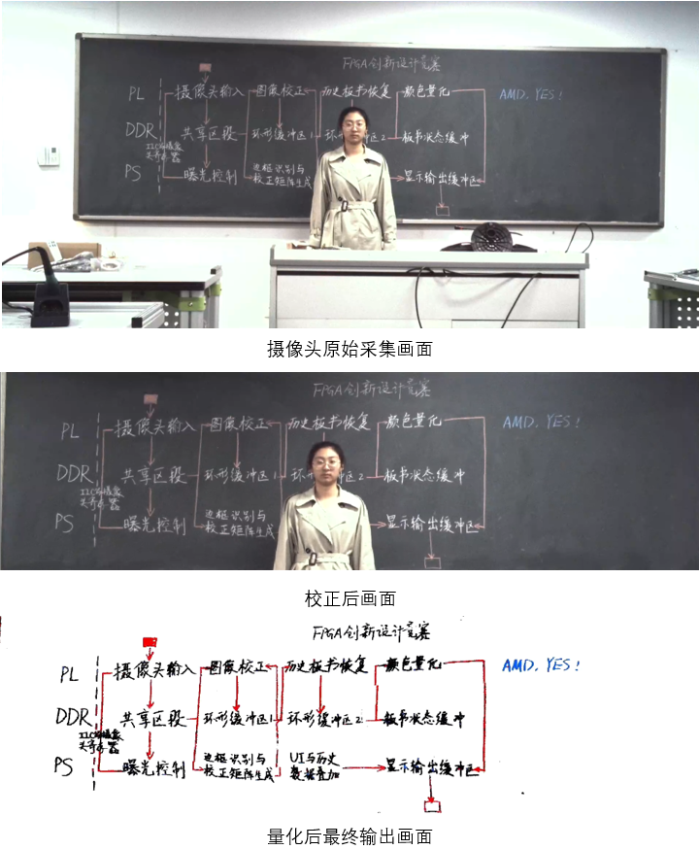
图 1 三种输出模式对比

1.3 主要创新点
（1）面向板面斜视变形与边缘算力瓶颈，提出异构软硬件协同流水架构：针对传统纯软件算法在嵌入式端处理全高清视频吞吐不足的问题，由PL逻辑以200 MHz主频全流水完成1080p视频的透视校正、辅助恢复和颜色量化，PS端通过分析低分辨率采样的视频完成几何拟合、曝光状态机与内容调度，两侧通过帧身份代次与区域元数据实现低耦合高吞吐同步。
（2）面向教师动态遮挡与浅色衣物干扰问题，提出片上形态学去影与持久画布协同恢复机制：针对传统算法易将遮挡肢体与衣服误判为粉笔字并造成笔迹吞噬的痛点，在PL端Restore核构建7×7局部对比度与开运算流水线，在像素级剥离大面积人体轮廓并实时调取纯净背景透视替换遮挡人影；同时结合每像素4 bit的片上持久画布锁定有效历史笔迹，遮挡期冻结背景学习以防污染，遮挡解除后按16 × 16区域增量更新，兼顾了人体隐形去除与新笔迹的毫秒级保留。
（3）面向板书擦除即丢失推导过程的问题，提出擦除状态智能确认与自动留页机制：针对传统录像难以回溯板书历史推导的痛点，通过低频持续追踪笔迹样本变化，当判定笔迹样本损失达到15%并经连续两次时域确认后，系统自动在后台留存擦除前的完整增强电子板书页，并支持随时向前向后翻页回看。

二、设计原理与功能框图

2.1 系统总体架构与硬件组成
系统由摄像头、KV260、显示屏和键盘（或鼠标）组成，整体关系如图2所示。摄像头面向黑板采集图像，KV260的可编程逻辑（PL）执行校正、恢复与量化，处理系统（PS）运行Linux与PYNQ服务，完成板框识别、内容分析、曝光控制和界面管理。键鼠操作经PS转换为显示模式、记录和翻页指令，显示模块将所选画面与用户界面组合后，经Linux DRM／DP路径输出到显示屏。整机硬件组成见表2。
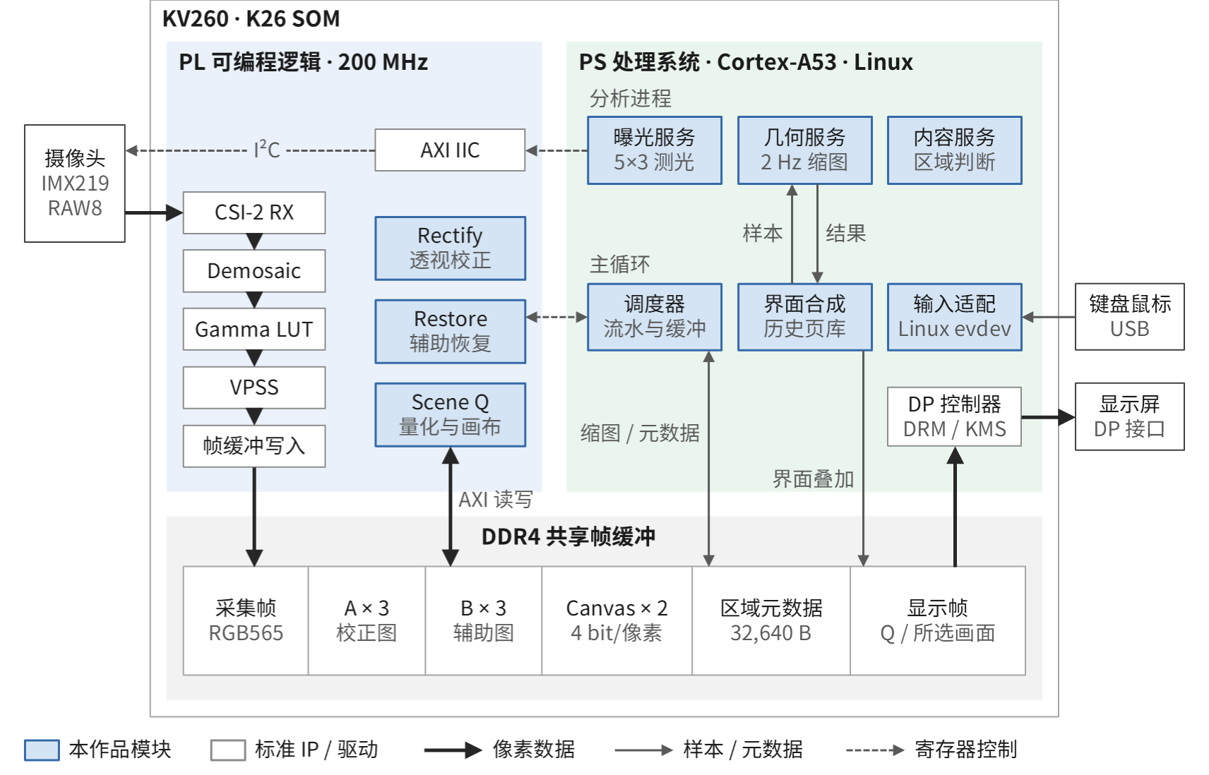
图 2 系统总体结构与软硬件分工
表 2 硬件组成与作用
模块 | 型号与接口 | 系统作用
摄像头 | IMX219传感器，MIPI CSI-2 | 采集黑板图像，曝光与增益经V4L2/I2C调节
KV260 | K26，xck26-sfvc784-2LV-c | PL 执行图像处理，PS运行Linux与PYNQ，提供分析服务
显示屏 | DP输出，Linux DRM | 呈现增强画面、历史页面与中文界面
键盘、鼠标 | Linux evdev输入 | 模式切换、记录、翻页与手动重置

2.2 核心图像处理流水与算法原理
图像数据沿“采集—处理—显示”方向流动，DDR帧缓冲连接各处理阶段。采集通路由MIPI CSI-2接收子系统接收摄像头RAW8数据，经去马赛克、Gamma查找表、色彩空间转换与缩放，由RGB565格式适配器送入帧缓冲写入核，以1920 × 1080 RGB565写入DDR。Rectify核依据PS侧提供的投影参数生成校正图A。同一帧从启动到完成使用同一套矫正参数。
恢复核Restore需要同时解决两个问题：既需判断人物在画面中所处的位置，又需在输出中将其去除。该核不依赖PS给出的语义分割结果，而是利用“人体为大片低饱和浅色连通区域、粉笔字为细窄低饱和笔画”这一形态学差异，在像素级将二者分离。处理分中性色判别、形态学开运算、纯净背景替换、静止计数与冻结机制四个部分，如图3所示。
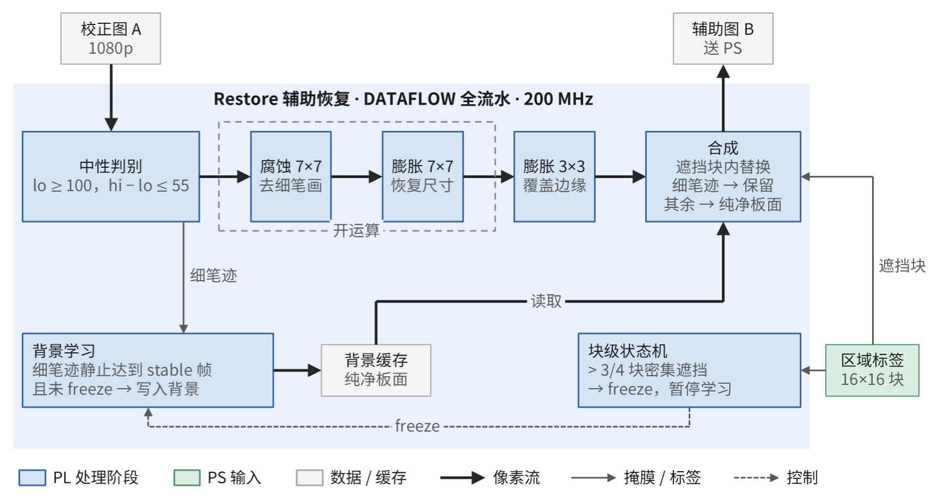
图 3 恢复IP核处理数据流
中性色判别对每个像素取三通道最小值lo与极差hi−lo，判定粉笔或浅色衣物，并保留蓝、绿彩色粉笔类别；形态学开运算通过7×7矩形腐蚀使宽度小于7像素的粉笔笔画整体消失，保留人体轮廓，随后通过7×7膨胀恢复原尺寸，并经3×3膨胀生成宽区域掩膜；纯净背景替换仅在标记为遮挡的块内执行替换，未遮挡细笔迹保留，人体区域由背景缓存替换；静止计数器确保仅稳定若干帧的笔迹写入背景，且密集遮挡（超3/4块遮挡）时置位freeze禁止背景学习。上述四部分在render_frame中以DATAFLOW组织为全流水。
深度增强数据流如图4所示。Restore核读取校正图A生成同帧辅助图B；PS侧先准备A的低分辨率采集图，再结合B完成区域判断；Scene Q核同时读取全分辨率A、区域元数据和旧画布，更新持久画布并输出最终RGB565图像送显示。各模块接口见表3。持久画布每像素使用4 bit（3 bit颜色标签+1 bit待确认擦除状态），双份交替画布共2,073,600 B。区域元数据按16×16像素块组织，共120×68项，总容量32,640 B。
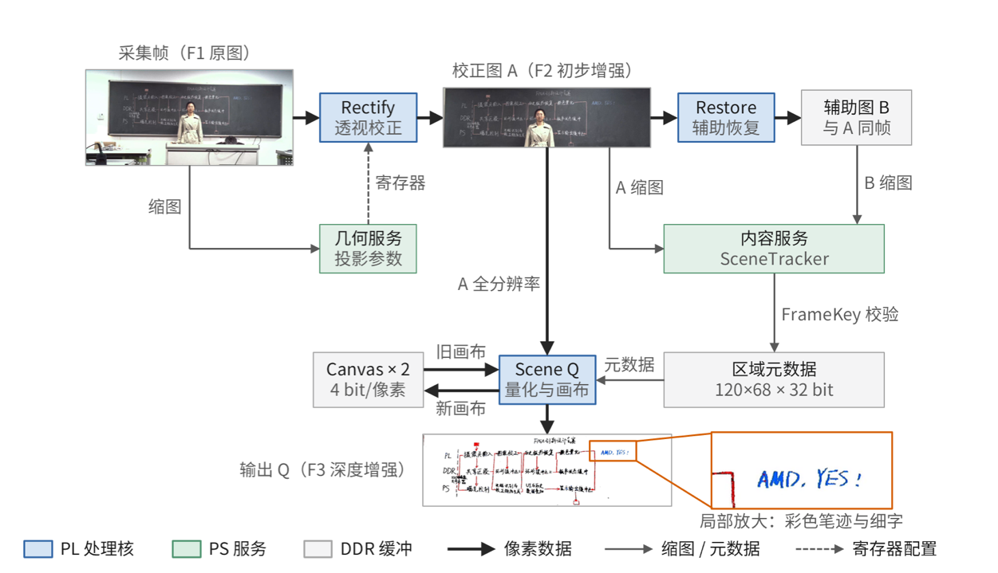
图 4 深度增强数据流及关键输入输出
表 3 图像处理模块接口
模块 | 主要输入 | 主要输出
Rectify | 采集帧、投影参数 | 校正图A
Restore | A、恢复参考与控制 | 同帧辅助图B
PS 内容服务 | A／B缩略图、帧身份 | 区域元数据、颜色参考
Scene Q | A、元数据、旧画布 | 新画布、最终RGB565输出

2.3 多阶段流水调度、交互控制与自动留页
VideoScheduler.tick按完成事件推进Rectify、Restore与Scene Q，最多管理三对A/B缓冲，依赖关系如图5所示。FrameKey将采集序号与板面、历史、曝光的不同版本关联，调度器设置80 ms局部等待预算，超时执行HOLD路径读取已有画布维持输出。几何模块默认以2 Hz接收320 × 180缩略图更新板面状态（门槛2 px）；曝光服务在板面内布置5 × 3个测光块，目标灰度80 ± 6，上限4 Hz，如图6所示。
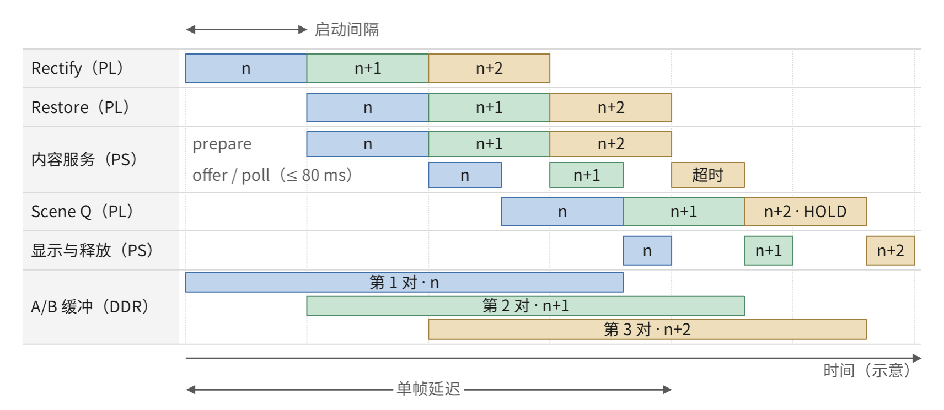
图 5 多阶段流水与内容服务调用关系
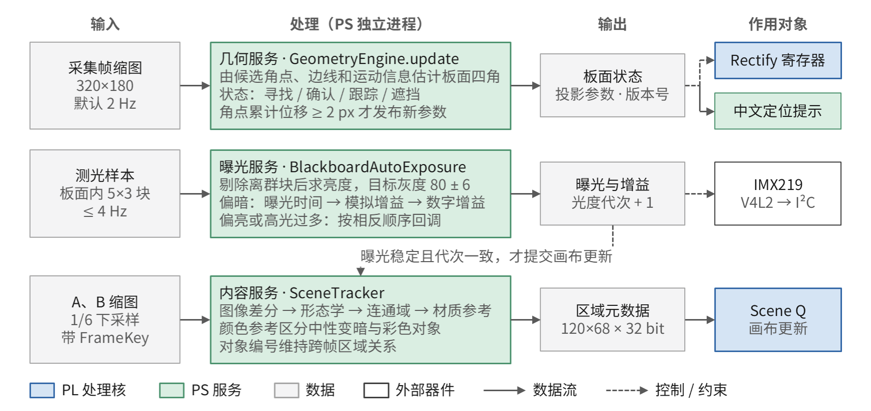
图 6 几何、曝光与内容分析服务的输入输出
界面操作与页面管理如表4所示，支持原图/初步增强/深度增强切换（F1~F3）、前后翻页（F4/F5）、记录当前版面（F6）及手动重置（F7）。自动留页与手动记录入口如图7所示，自动留页在板面≥97%可见、无遮挡且曝光稳定时取样，笔迹样本损失达15%经连续两次确认后自动留存擦除前的完整增强页，容量达32页。
表 4 界面操作与页面管理
按键 | 操作 | 对应行为
F1/F2/F3 | 模式选择 | 原图/初步增强/深度增强
F4/F5 | 前后翻页 | 实时画面与历史页循环
F6 | 记录当前版面 | 保存当前模式对应画面
F7 | 手动重置 | 排空在途任务后重建参考
上下键 | 收起/展开操作栏 | 配合呼出入口和自动隐藏
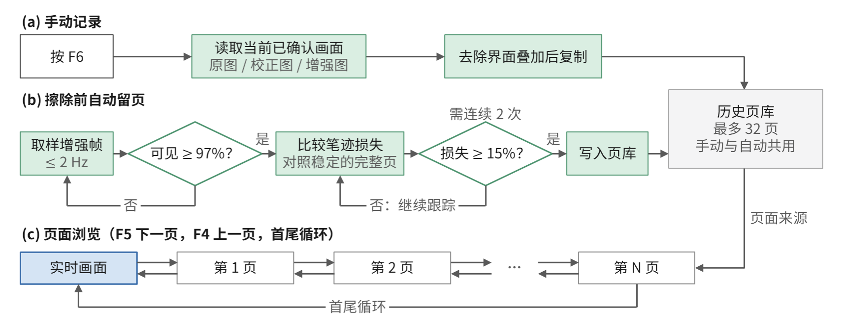
图 7 手动记录、自动留页与历史浏览流程

三、软硬件划分依据与接口设计

3.1 软硬件划分依据
系统的软硬件划分遵循一条核心原则：像素级的流式运算交给硬件处理，带分支的拓扑判断与事件调度留在软件处理。具体划分如下：
（1）可编程逻辑（PL）侧负责1080p RGB565视频流的高吞吐、并行像素运算，包括透视变换反向映射采样、局部窗口形态学恢复与逐像素颜色量化。这类算法具有规则的数据流向与密集的矩阵乘加运算，在FPGA上通过200 MHz流水线充分展开并行计算，消除CPU在全分辨率图像像素遍历上的算力负担；
（2）处理系统（PS）侧负责320 × 180低分辨率图的板面四角几何拟合、分区曝光状态机、区域连通域分析、中文图形界面渲染以及文件系统管理。这类算法具有控制分支繁多、涉及浮点矩阵解算与事件驱动交互的特征，在Linux下用PYNQ的Python/C混合编程实现，既节省了FPGA的DSP与逻辑资源，又确保了算法参数在线调试与动态迭代的灵活性。软件层次与职责划分见表5。
表 5 软件层次与模块职责
层次 | 主要组成 | 职责
运行入口 | main.py | 装配设备、调度与同帧捕获
流水与分析 | ps_runtime_v2 | 帧准入、阶段推进、几何与内容服务
设备驱动 | drivers/ | 摄像头、处理核、显示与初始化
界面与输入 | ui/ | 中文提示、页面管理、设备事件
部署配置 | hardware/、config/ | 硬件文件、寄存器与部署参数

3.2 软硬件接口设计与内存组织规范
在系统底层总线互联与内存组织上，软硬件接口遵循严格协议与一致性规范：
（1）总线架构与内存映射：PL端图像处理核通过AXI4-Lite从S_AXI接口挂载于PS的外设互联总线，由PS动态配置帧尺寸、投影矩阵、帧缓冲物理地址与启动控制字；全分辨率图像数据流与持久画布则通过128位宽AXI4-Master接口连接至PS端的高性能存储接口（S_AXI_HP），支持大批量突发读写DDR共享帧缓冲；
（2）寄存器规范与64位的高低拆分：三个处理核合计70项寄存器，均映射在AXI4-Lite空间；其中Restore核的7个DDR指针在Zynq MP的64位物理寻址下按高低32位拆成两项（*_1为低位，*_2为高位）写入，其余寄存器为32位单字；
（3）Cache一致性与内存保护：为防止ARM CPU L1/L2缓存与PL DMA之间出现数据不一致引发的冲突，系统软件侧实施了严格的缓冲生命周期管理。在PS写入区域元数据并启动硬件前，对元数据缓冲区执行刷新（Flush）操作确保数据正确写入DDR；在PL硬件完成处理、PS读取新生成的辅助视图或状态前，使目的缓冲区中的旧缓存失效（Invalidate），并强制重新从物理内存读回最新数据；同时针对持久画布预分配物理连续内存池（CMA），消除了高频动态分配导致的内核内存碎片化与越界隐患。
（4）区域元数据接口：区域元数据按16 × 16像素块给出块级属性，全帧共120 × 68项，每项32 bit记录可见、初始化、遮挡或重新显露状态及颜色参考，总容量为32,640 B，随帧交给PL，无大块传输开销。

四、优化过程与性能资源对比

4.1 早期版本瓶颈与时序问题定位
系统以200 MHz为统一主频，早期V23版本主要处理核运行于100 MHz时钟下，整机CLB占用高达14,512（占芯片上限99.13%），BRAM占用92.5 Tile，芯片逻辑资源极度紧张且难以进一步提升处理吞吐。在向200 MHz全频推进时，系统出现严重时序违例：建立时间最差裕量WNS为−1.588 ns，违例端点超过8000个，布线通道几乎被占满。Vivado时序报告定位到三处关键瓶颈：
一是Restore恢复核跨21-tap的多操作数串行累加链，组合逻辑级数超过10级，进位链逐级传递；二是量化核跨越CLB与级联DSP的边缘扫描长路径，逻辑级数11~14级、延时4.904 ns；三是BRAM占用超过86 Tile，大量跨时钟区长线进一步拉长了布线延迟。

4.2 关键架构重构与优化措施
（1）加法树流水重构：把恢复核的串行累加链改为5级流水的平衡二叉树加法器，单拍逻辑深度压到3级以内，进位链被拆散到多拍中完成；DSP随之增加到839个，属于用DSP换时序的取舍；
（2）微架构打拍与重定时：打开DSP48E2内部的输入/输出流水寄存器，并对量化核的扫描循环做级间流水切割，打断原有的长组合路径；
（3）URAM显式重映射：把大容量行缓存显式绑定到50个UltraRAM上，BRAM占用降到81.5 Tile，CLB占用率随之降至97.27%，布线拥塞得以解除；
（4）物理与控制集收敛：在综合实现阶段合并低扇出的同源控制集，减少冗余走线负载，并针对拥塞区域调整布局。

4.3 优化前后性能与资源对比表
重构后，工程在Vivado 2025.2下完成签核：200 MHz下建立时间裕量收敛至WNS = +0.011 ns（TNS = 0），保持时间WHS = +0.010 ns，脉宽裕量WPWS = +0.164 ns，违例端点清零；156,816条网络100%完成布线且无错误，CDC最小裕量+3.831 ns。整机资源与时序签核详见表6与表7。优化前后V23与V25的整机实现对比见表8。图像处理核联仿功能测试见表9。
表 6 整机资源使用结果
资源 | 用量 | 器件占比
LUT | 75,317 | 64.31%
FF | 92,127 | 39.33%
CLB | 14,240 | 97.27%
BRAM Tile | 81.5 | 56.60%
URAM | 50 | 78.12%
DSP | 839 | 67.23%
表 7 整机时序结果
检查项 | 数值 | 结果
主要时钟 | 200 MHz/5 ns | 约束一致
建立时序 | WNS +0.011 ns；TNS 0 | 违例0
保持时序 | WHS +0.010 ns | 违例0
脉宽检查 | WPWS +0.164 ns | 违例0
表 8 V23与V25整机实现对比
项目 | V23 (100 MHz) | V25 (200 MHz)
LUT | 85,202 | 75,317
FF | 91,504 | 92,127
CLB | 14,512 | 14,240
BRAM Tile | 92.5 | 81.5
URAM | 42 | 50
DSP | 289 | 839
WNS/ns | +0.559 | +0.011
TNS/ns | 0 | 0
建立失败端点 | 0 | 0
表 9 图像处理核功能测试
处理核 | 已完成测试 | 验证结果
Scene Q | C测试及9次RTL事务 | 通过
Restore | C测试及123次RTL事务 | 通过
Rectify | 20组1080p C测试 | 通过
Rectify | 63次小图RTL调用 | 通过
Rectify | 12次宽高边界RTL调用 | 通过

五、大模型协作记录

5.1 智能体工作流架构设计
在系统软硬件研发全周期中，团队深度引入大模型与智能体工程体系。协作严格执行工作区规范，杜绝大模型在代码库中的盲目试错，形成“明确任务约束—大模型推理方案—本地/仿真验证—错误轨迹自省纠错—人工审核与决策沉淀”的闭环工程流。针对软硬件协同开发链路长、跨工具链交互繁琐的问题，团队设计了三层智能体协同工作流：
（1）规格推导层：输入系统吞吐与内存拓扑需求，大模型推导出PL/PS边界契约与HLS接口约束；
（2）实现生成层：大模型基于Vitis HLS C++头文件与Vivado HWH硬件描述，自动生成强类型Python驱动类、寄存器映射自检代码以及pytest测试框架；
（3）验证与自省层：执行本地单元测试、QEMU仿真与板端ILA探针数据抓取，将失败日志注入模型上下文，模型依据实际波形与状态寄存器实施归因与自我纠错，形成可追溯的工程沉淀。

5.2 典型人机协同纠错案例1：恢复核 AXI 读写交织死锁排查与解耦
【问题现象】在将恢复核升级为RGB565格式并运行运算帧时，硬件产生超过10秒的超时死锁。早期直觉猜测为输入数据中断或中间FIFO深度不足。
【提示词任务】向大模型提供生成的Verilog状态机代码及板端ILA探针捕获波形（AWADDR=0x38500040，ARADDR=0x385003c0），要求排查死锁根因并给出架构级解决方案。
【模型分析与纠错轨迹】大模型初次尝试建议仅增加FIFO深度，但该方案在小尺寸（32×16）仿真中依然复现超时，模型推翻初始假设并展开状态机深度比对：生成RTL中State 7先行发出写地址AW，State 14发出读地址AR，State 21/22持续等待读数据RVALID，而写数据WDATA被延迟调度至State 27之后输出。由于AXI从端互连在同物理通道上出现未完成写事务阻塞读响应的RAW（Read-After-Write）死锁依赖。
【采用解决方案】大模型提出将原内层循环原地交织读写重构为“行级burst读入→片上line buffer并行处理→行级burst写出”的三段解耦架构。新C原型 HLS重新综合后，1080p恢复处理延迟由161 ms降至52.39 ms，板端连续1000帧真实DMA压测达到29.92 FPS，坏帧为0，彻底根除了死锁。

5.3 典型人机协同纠错案例2：异步复位竞争导致的CSI视频流溢出修复
【问题现象】系统在高强度启停测试中，连续启动至第21次时概率性出现CSI RX报错“Stream Line Buffer Full”并导致首帧采集超时。
【提示词任务】向大模型提供现场寄存器快照（Demosaic 0x00=0x81，Gamma 0x00=0x84，宽1080、高 0），要求定位视频前端反压根因。
【模型分析与纠错轨迹】大模型初次分析怀疑后级DMA吞吐不足，经检查DMA空闲后模型修正方向，聚焦前级状态机：Gamma模块的宽高寄存器在初始化时出现数值错位（宽变为 1080，高变为 0），处于idle挂起状态拒绝拉流，从而反压前级CSI RX导致行缓冲溢出。进一步审查代码发现，PS EMIO异步复位信号直接跨越至200 MHz视频时钟域，且释放过快，叠加连续AXI-Lite突发写LUT时引发寄存器锁存竞争。
【采用解决方案】大模型在RTL顶层实施了5路双触发器同步与32周期复位展宽电路，实现时钟同步释放。修复后板端连续24次高强度启停压力测试100% 一次性通过，首帧延迟收敛至约89 ms，彻底消除了CSI反压溢出缺陷。

5.4 代表性提示词工程与纠错记录汇总
大模型在软硬件边界划分、HLS接口收敛与PS端驱动生成等任务中的提示词约束、模型自我纠错轨迹及采纳落地成果汇总如表10所示。
表 10 大模型协同开发代表性提示词与纠错汇总
任务类型 | 核心提示词约束 | 模型自我纠错轨迹 | 采纳结论与落地成果
软硬件边界划分 | 针对 1080p RGB565 视频流与320x180缩略图，结合Cortex-A53算力与K26资源，给出零拷贝划分方案与带宽开销推导 | 初版尝试在PS进行全图连通域与颜色聚类，经算力评估发现延迟超100ms；纠正为 PL 负责全图颜色量化与形态学，PS 仅基于缩略图生成区域元数据 | 形成2.1节软硬件协同架构与16x16区域元数据驱动模型
HLS 接口收敛 | 输入恢复核大窗口计算代码与200MHz时钟约束，解决深层累加延迟违例，限制不额外增加BRAM占用 | 初版直接增加 PIPELINE II=1导致DSP翻倍且时序违例；随后自我纠错提出平衡二叉树逐级加法树，打断长进位链 | 恢复核时序收敛至200MHz，WNS由-1.588ns 提升至+0.011ns
PS 端驱动生成 | 解析Vivado HWH文件与C头文件，生成符合PYNQ框架的强类型驱动类，包含64位物理地址拆分自检 | 初版将基地址视为单一32位整型导致ZynqMP总线溢出；自我纠错后加入`*_1`（低位）与`*_2`（高位）成对读写自检逻辑 | 沉淀为技能包03_contract_codegen自动化代码生成工具

六、技能包的提炼过程

6.1 技能包提炼背景与痛点来源
在基于AMD KV260的研发实践中，团队不仅关注具体板书增强功能的实现，更注重将开发过程中踩坑定位的共性软硬件协同难题进行系统化抽象，提炼出面向AMD Zynq/Versal全系列器件的《通用 PYNQ 软硬件协同技能包》。该技能包提炼自180余次真实软硬件工程会话中遭遇的5大共性痛点：
（1）Linux DTBO设备树与PYNQ Configfs驱动竞争：直接加载overlay极易引发内核死锁；
（2）ZynqMP 64位物理寻址混淆：HWH中高低32位寄存器漏配导致总线挂起；
（3）CMA 连续物理内存动态分配耗尽：高频调用pynq.allocate造成内核内存碎片化与溢出；
（4）CPU Cache穿透与脏读：CPU未及时flush导致PL读到旧数据，或运算后未invalidate导致CPU读取过期缓存；
（5）硬件反压挂死时的无超时无限轮询死锁。

6.2 技能包核心架构与六大模块交付物
针对上述痛点，技能包构建了六大独立且互补的功能模块：
（1）01_overlay_manager：跨平台健壮加载器，解耦DTBO与PYNQ元数据，提供64位拆分寄存器校验器；
（2）02_dma_buffer_guard：零拷贝物理连续环形内存池，配套自动Flush/Invalidate上下文管理器及硬件看门狗超时防护；
（3）03_contract_codegen：从HLS C头文件与Vivado HWH自动生成强类型Python驱动及单元测试骨架；
（4）04_golden_benchmark：自动化PSNR/MAE黄金比对工具与稳态FPS/Jitter性能报表生成器；
（5）05_troubleshooting：结构化总结7大经典软硬件死锁与总线错误的排查诊断清单；
（6）06_prompt_workflows：提供软硬件任务划分、HLS接口收敛与PS算力诊断的三组标准化提示词模板。

6.3 自动化测试与有效性验证
技能包编写了完备的自动化回归测试套件。在不依赖具体硬件的环境下，可执行全量自动化单元测试，覆盖了Overlay伪装加载、寄存器成对校验、DMA物理地址重叠碰撞检测、看门狗硬超时拦截、驱动代码正则提取与黄金比对统计。在板端实测中，DMA环形缓冲池消除了持续运行下的内存泄露，硬件看门狗有效捕获了异常超时并安全释放总线。

6.4 通用性声明与适用边界
【通用性】本技能包不包含任何白板特定的算法逻辑，任何使用PYNQ框架的项目均可直接引入复用，兼容AMD Zynq-7000、Zynq UltraScale+（KV260/KR260/ZCU104）及Versal系列SoC。
【适用边界】本技能包适用于运行Linux 5.4/5.15内核与PYNQ 2.7/3.0+的嵌入式系统。不适用于无MMU的纯裸机环境；DMA缓冲管理要求物理地址对齐（建议64字节以上），不适用于极小颗粒度的非对齐碎片传输。

七、系统从零复现操作说明
为便于评审专家与第三方研究者独立复现本系统的软硬件成果，本部分提供一份从零开始、可端到端执行的操作指南。复现过程涵盖硬件连接、环境安装、PL逻辑自动重建、PS软件编译、一键部署启动及功能自检。

7.1 硬件设备与物料清单
复现所需标准硬件清单包括： （1）AMD Kria KV260 Vision AI开发板一套及配套散热风扇； （2）摄像头模组一套（Sony IMX219传感器，MIPI CSI-2接口，配15-pin扁平排线）； （3）DisplayPort显示屏一套及标准 DP连接线； （4）5V/3A（或 12V/3A DC 接口）稳压电源适配器； （5）USB有线或无线键盘、鼠标一套； （6）MicroSD存储卡（推荐容量≥ 32 GB，Class 10 / U3规格），预装Ubuntu 22.04 LTS官方镜像与PYNQ 3.0.1运行环境。

7.2 软件开发环境与依赖配置
（1）主机开发环境：推荐64位Ubuntu 22.04 LTS或Windows 10/11，安装 AMD Vivado Design Suite与Vitis HLS（已验证版本2025.2或2021.2均可），并安装Kria K26 SOM硬件板卡定义包； （2）板端运行时环境：KV260板载Linux 安装Python 3.8+，通过终端安装基础支持库： sudo apt-get update && sudo apt-get install -y python3-pip libdrm-dev build-essential 并通过pip安装pynq、numpy与opencv-python。

7.3 PL 硬件逻辑工程自动化重建
在主机终端进入源码目录，执行以下批处理命令，可完全从源码自动重建HLS IP并完成整机综合与布局布线： # 1. 启动 Vitis HLS 重新综合并导出场景量化与恢复处理核 IP vitis_hls -f build/rebuild_hls.tcl -tclargs scene export vitis_hls -f build/rebuild_hls.tcl -tclargs restore export # 2. 启动 Vivado 批处理模式自动构建 Block Design、执行综合实现并生成比特流 vivado -mode batch -source build/rebuild_vivado.tcl 构建完成后，在build/work/目录下自动生成匹配的硬件文件：imx219-fusion.bit、imx219-fusion.hwh以及设备树覆盖层imx219-fusion.dtbo。

7.4 PS软件编译与环境部署
（1）源码校验：在主机或板端执行python build/verify_submission.py，脚本将对源码、构建脚本与哈希清单进行完整性自检； （2）编译板载驱动与原生UI 库：在目标板端执行以下构建脚本： bash build/build_kernel.sh # 编译生成专用帧缓存内核驱动 wb_frame_pool.ko bash build/build_ui.sh # 编译生成集成的中文字体与 LVGL 9.6.0 原生渲染共享库 编译成功后，相关二进制库自动就绪于板端运行目录。

7.5 板端一键运行与生命周期管理
将board/runtime/完整目录部署至板端（如/home/ubuntu/whiteboard），进入目录后通过统一运维脚本run.sh执行生命周期管理： # 1. 一键部署并启动系统（自动加载 Overlay、配置 V4L2 与 ISP、启动视频主进程） sudo bash run.sh deploy # 2. 查看当前实时运行状态与帧率性能 sudo bash run.sh status # 3. 停止当前正在运行的白板系统并安全排空释放 DMA 缓冲 sudo bash run.sh stop # 4. 出现异常时一键安全回滚至上一稳定运行版本 sudo bash run.sh rollback

7.6 功能自检与快速故障排查流程
系统启动后，DP显示屏将点亮并呈现默认画面，可通过连接的键盘进行功能验收： （1）模式切换：按下F1切换至摄像头原图；F2切换至初步透视校正图；F3切换至深度白底增强画面； （2）遮挡与留页验收：在黑板上书写文字后由人员在黑板前走动遮挡，观察增强画面笔迹是否稳定保持；随后使用黑板擦擦除大面积笔迹，系统在判定擦除后将在后台自动保存上一页完整板书，此时按下F4/F5可向前向后翻页回溯历史板书，按下F6可随时手动拍照记录； （3）常见故障排查：若启动时报DTBO占用错误或首帧超时，直接查阅技能包中的/skill/05_troubleshooting/TROUBLESHOOTING.md，对照“故障 1（视频流首帧超时）”与“故障 4（Overlay 加载冲突）”给出的排查命令，执行复位同步器检查与设备树重置即可快速恢复。

